ASSUNTO :. INDICO PARA QUE O DEPARTAMENTO COMPETENTE, QUE REALIZE LIMPEZA DO TERRENO LOCALIZADO AO FINAL DA RUA FRANCISCO DIAS REIS NA VILA DIAS.

DESPACHO

SALA DAS SESSÕES ____/____/_____

PRESIDENTE DA MESA

INDICAÇÃO Nº , DE 2014

SENHOR PRESIDENTE,
SENHORES VEREADORES,

INDICO ao Exmo. Senhor Prefeito Municipal para que junto ao Departamento competente realize limpeza no terreno localizado no final da Rua Francisco Dias Reis na Vila Dias.

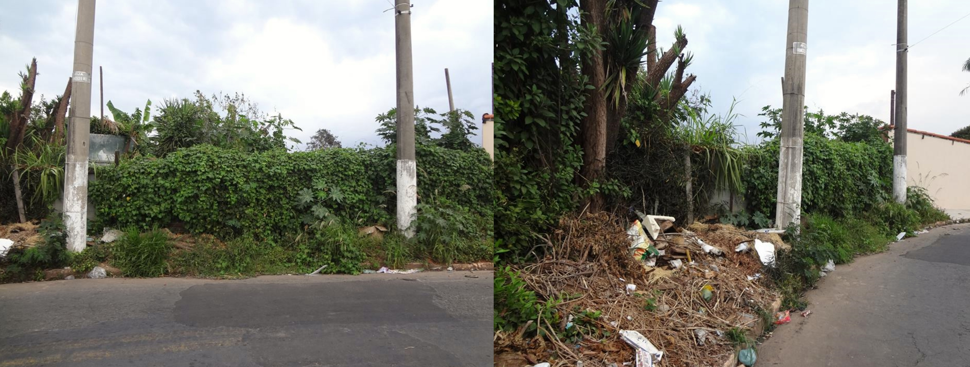

SALA DAS SESSÕES “VEREADOR SANTO RÓTOLLI”, aos 23 de Maio de 2014

VEREADOR LUIS ROBERTO TAVARES

